Межмуниципальный педагогический форум
«От наставничества к профессионализму»
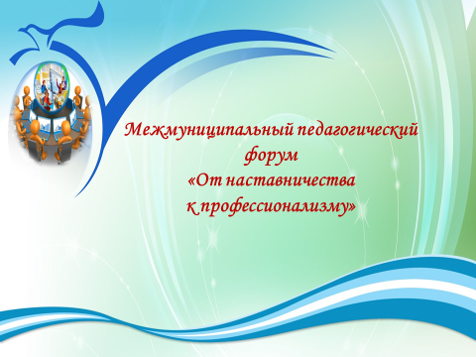

1 класс
Молодой педагог: Самыя Аржаана Владимировна
Наставник: Дензин Чечена Крылововна

Межмуниципальный педагогический форум
«От наставничества к профессионализму»

2 класс
Молодой педагог: Дупсул Олча Оолаковна
Наставник: Кунчун Чойганмаа Очуровна

Межмуниципальный педагогический форум
«От наставничества к профессионализму»

3 класс
Молодой педагог: Маажый Айрана Аясовна
Наставник: Сок Аян-кыс Саган-ооловна

Межмуниципальный педагогический форум
«От наставничества к профессионализму»

4 класс
Молодой педагог: Сагаачы Арияна Аясовна
Наставник: Допчун Елена Улзасевна

Межмуниципальный педагогический форум
«От наставничества к профессионализму»

5 класс
Молодой педагог: Кара-Сал Кудер Соянович
Наставник: Кур Александр Дайович

Межмуниципальный педагогический форум
«От наставничества к профессионализму»

6 класс
Молодой педагог: Баадыр Динара Павловна
Наставник: Серембил Мария Хонакпановна

Межмуниципальный педагогический форум
«От наставничества к профессионализму»

7 класс
Молодой педагог: Чыргал Баяна Сергеевна
Наставник: Шоюнзун Кара-кыс Кара-ооловна

Межмуниципальный педагогический форум
«От наставничества к профессионализму»

8 класс
Молодой педагог: Дамчай Буяна Байлаковна
Наставник: Сотпа Айсуу Хулеровна

Межмуниципальный педагогический форум
«От наставничества к профессионализму»

9 класс
Молодой педагог: Бапаа Севил Вячеславовна
Наставник: Сади Чойгана Алексеевна

Межмуниципальный педагогический форум
«От наставничества к профессионализму»

10 класс
Молодой педагог: Диига Айдыслана Артсууровна
Наставник: Соян Саяна Шилги-Бызааевна

Межмуниципальный педагогический форум
«От наставничества к профессионализму»

11 класс
Молодой педагог: Комбу Чайна Монгул-ооловна
Наставник: Сегбе Белекмаа Борисовна

